1. függelék
a 9/2017.(IX. 29.) önkormányzati rendelethez
„1. függelék a 9/2003.(XI.25.) önkormányzati rendelethez”

Régészeti lelőhelyek
Miniszterelnökség Kulturális Örökségvédelemért Felelős Helyettes Államtitkár KÖHÁT/583/2/2017 számú adatszolgáltatása alapján

azonosító | lelőhelyszám | név | HRSZ
 | 48254 | Gorica I. | 039, 038
 | 48262 | Várhely I. | 076/1
 | 48263 | Gorica | 035/1
 | 48264 | Várhely II. | 076/1, 076/2
 | 48265 | Keskeny puszta | 035/1, 011
 | 59121 | Pusztafalusi-dűlő | 076/2, 077/2, 077/3, 079/1
 | 59122 | Szelicsa | 046, 049, 050/2, 050/3
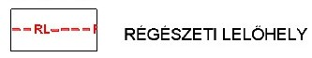
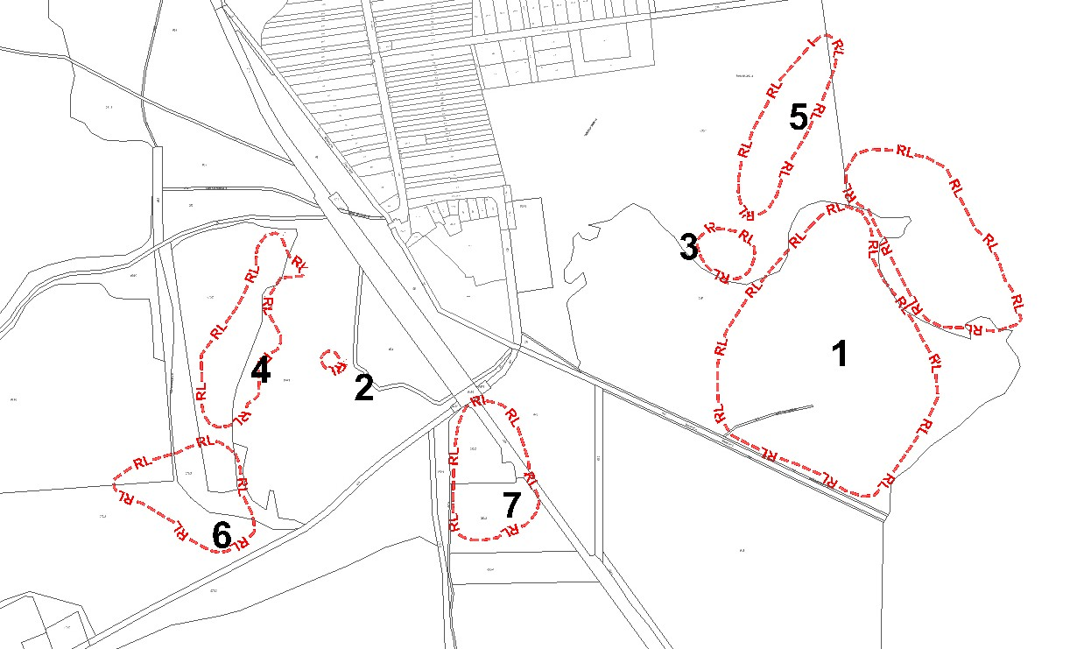
Műemlékek és környezetük
s.szám | törzsszám | cím | név | védelem | helyrajzi szám
 | 4300 | Fő utca 43. | Lakóház ex-lege műemléki környezete | Műemléki környezet | 76/2, 56, 55, 54, 94, 96, 09
 | 4300 | Fő utca 43. | Lakóház | Műemlék | 95
 | 4301 | Fő u. 47. | Harangtorony | Műemlék | 99
 | 9428 | Fő utca 19. | Kúria | Műemlék | 77/6
 | 9429 | Fő u. 17. | Vízimalom | Műemlék | 77/8

